SCREEN FLOW & TÀI LIỆU THIẾT KẾ CƠ SỞ DỮ LIỆU
Thông tin đề tài | Nội dung dự án thực tế
Thành viên nhóm | 1. Thang Quốc Khải (Trưởng nhóm - AI Lead & System Architecture)  2. Nguyễn Đình Tiến (Frontend Lead & Database Lead)  3. Nguyễn Hồng Phúc (Backend Lead & QA Testing Lead)
Tên ứng dụng | Hệ thống quản lý bán hàng có tích hợp AI (Store AI Platform / TPK Store)
Thời gian thực hiện | Từ 27/07/2026 đến 27/09/2026 (9 tuần)

1. Screen Flow: Phân luồng màn hình của ứng dụng
Giao diện ứng dụng Store AI được xây dựng theo kiến trúc Single Page Application (SPA) trên nền tảng React / Next.js / Vite kết hợp TailwindCSS. Toàn bộ các tương tác chuyển trang, lọc sản phẩm và thanh toán diễn ra mượt mà không cần tải lại toàn trang. Hệ thống phân luồng người dùng chặt chẽ theo 3 vai trò: Khách hàng (Customer), Quản trị viên (Admin) và Nhân viên (Staff).
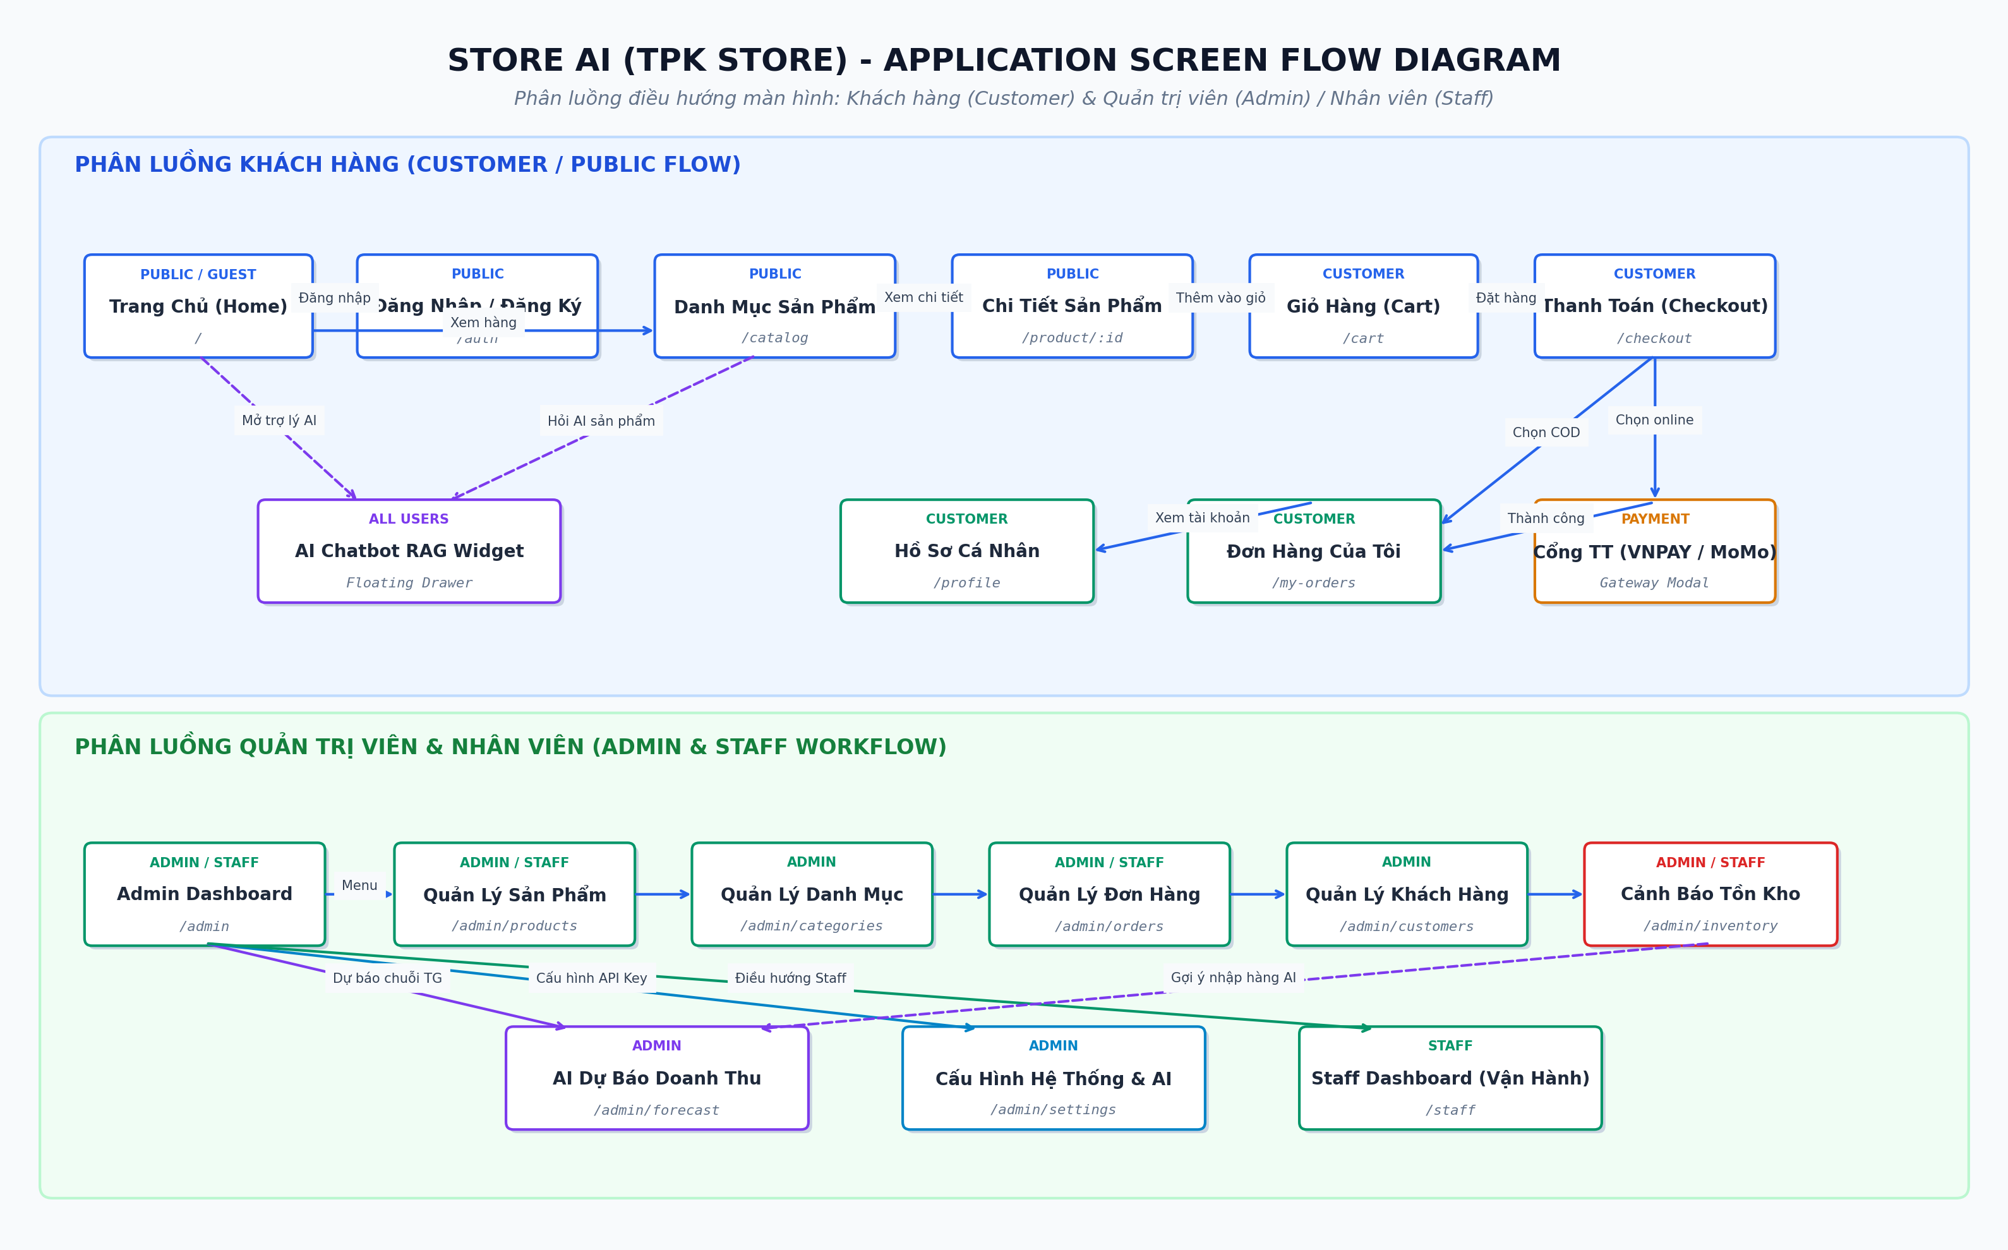
Hình 1: Sơ đồ Phân luồng điều hướng màn hình tổng thể (Customer Flow & Admin/Staff Flow)
1.1. Phân luồng Khách hàng (Customer / Public Screen Flow)
1. Trang chủ (Home - `/`): Hiển thị banner khuyến mãi, danh mục sản phẩm nổi bật, sản phẩm mới và thanh tìm kiếm toàn cục.
2. Danh mục sản phẩm (Catalog - `/catalog`): Bộ lọc đa tiêu chí theo danh mục, mức giá (slider), sắp xếp theo giá hoặc đánh giá sao.
3. Chi tiết sản phẩm (Product Detail Modal): Xem thông số kỹ thuật, hình ảnh gallery, tình trạng còn hàng và nút 'Thêm vào giỏ'.
4. Giỏ hàng (Cart - `/cart`): Cập nhật số lượng, xóa mặt hàng, áp dụng mã giảm giá và tính toán tổng tiền thanh toán.
5. Thanh toán (Checkout - `/checkout`): Điền thông tin giao hàng, chọn hình thức thanh toán (COD tiền mặt hoặc VNPay Sandbox trực tuyến).
6. Đơn hàng của tôi (My Orders - `/my-orders`): Tra cứu lịch sử đơn đặt hàng, trạng thái xử lý và chi tiết từng hóa đơn.
7. Trợ lý AI (Floating Chat Widget): Luôn hiển thị ở góc phải dưới màn hình, hỗ trợ tư vấn cấu hình sản phẩm theo ngân sách dựa trên dữ liệu kho thực tế.
1.2. Phân luồng Quản trị viên (Admin Screen Flow)
1. Đăng nhập Admin (`/auth`): Xác thực tài khoản có Role = ADMIN.
2. Bảng điều khiển (Admin Dashboard - `/admin`): Thống kê doanh thu theo biểu đồ, tổng số đơn hàng, tổng khách hàng và sản phẩm bán chạy nhất.
3. Quản lý sản phẩm (`/admin/products`): Thêm mới sản phẩm có tải ảnh, sửa giá bán, cập nhật kho hàng và tích hợp nút 'AI Generate Description' sinh mô tả tự động.
4. Quản lý danh mục (`/admin/categories`): Tạo và phân cấp danh mục hàng hóa.
5. Quản lý đơn hàng (`/admin/orders`): Tiếp nhận đơn hàng, duyệt trạng thái từ PENDING sang CONFIRMED, SHIPPING, DELIVERED hoặc CANCELLED.
6. Quản lý khách hàng (`/admin/customers`): Xem danh sách tài khoản, khóa/mở khóa tài khoản và phân quyền người dùng (RBAC).
7. Cảnh báo tồn kho (`/admin/inventory`): Hiển thị danh sách các mặt hàng có tồn kho dưới ngưỡng an toàn (< 10) kèm gợi ý nhập hàng.
8. AI Dự báo doanh thu (`/admin/forecast`): Biểu đồ dự phóng doanh thu 30 ngày theo mô hình chuỗi thời gian, hỗ trợ ra quyết định nhập hàng.
9. Cấu hình hệ thống (`/admin/settings`): Tùy chọn cấu hình model AI (Gemini 1.5, DeepSeek, OpenAI), ngưỡng cảnh báo tồn kho và API key.
1.3. Bảng ma trận điều hướng màn hình (Screen Flow Navigation Matrix)
Màn hình nguồn | Hành vi người dùng | Màn hình đích | Đường dẫn Route | Quyền hạn
Trang chủ | Nhấn 'Xem sản phẩm' / Chọn danh mục | Catalog Sản phẩm | /catalog | Tất cả
Catalog | Nhấn chọn 1 thẻ sản phẩm | Chi tiết sản phẩm | /product/:id (Modal) | Tất cả
Chi tiết SP | Nhấn 'Thêm vào giỏ hàng' -> 'Xem giỏ' | Giỏ hàng | /cart | Customer
Giỏ hàng | Nhấn 'Tiến hành đặt hàng' | Thanh toán (Checkout) | /checkout | Customer
Checkout | Chọn VNPAY & Nhấn 'Thanh toán' | Cổng VNPay Sandbox | https://sandbox.vnpayment.vn | Customer
Admin Login | Nhập thông tin xác thực Admin | Admin Dashboard | /admin | Admin
Admin Menu | Chọn mục 'Dự báo AI' | AI Sales Forecast | /admin/forecast | Admin
1.4. Hình ảnh minh họa giao diện thực tế của hệ thống
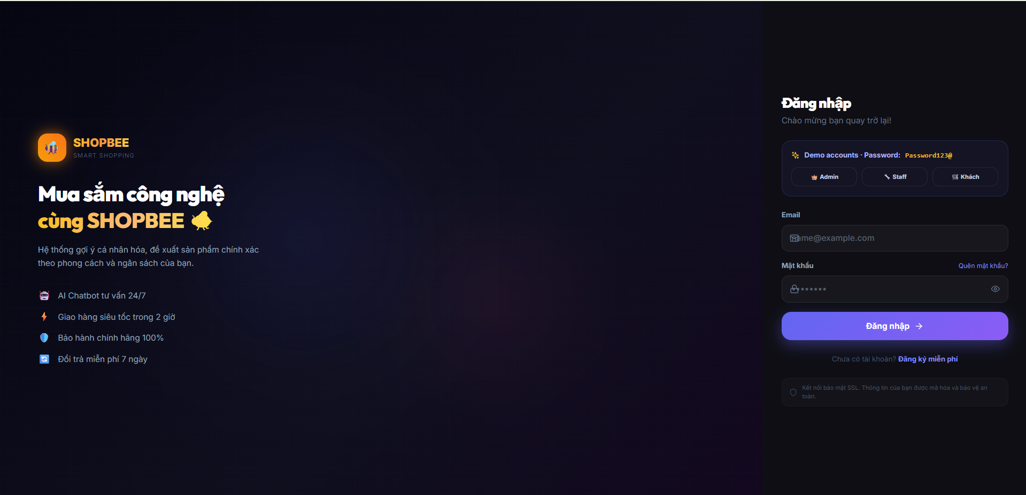
Hình 2: Màn hình Đăng nhập và Xác thực tài khoản người dùng
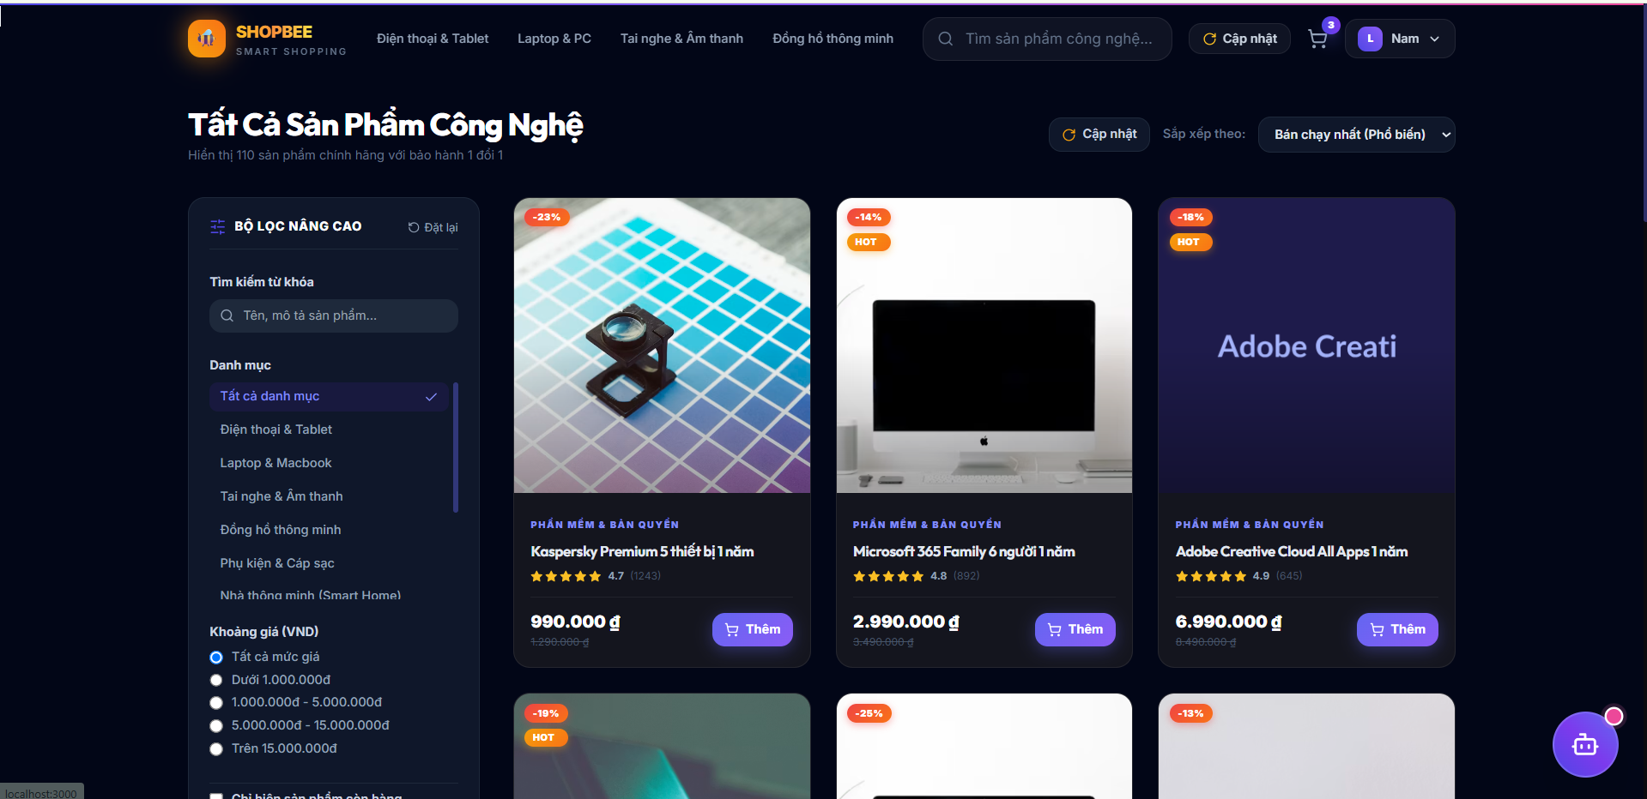
Hình 3: Giao diện Trang chủ và Bộ lọc danh mục sản phẩm (Catalog)
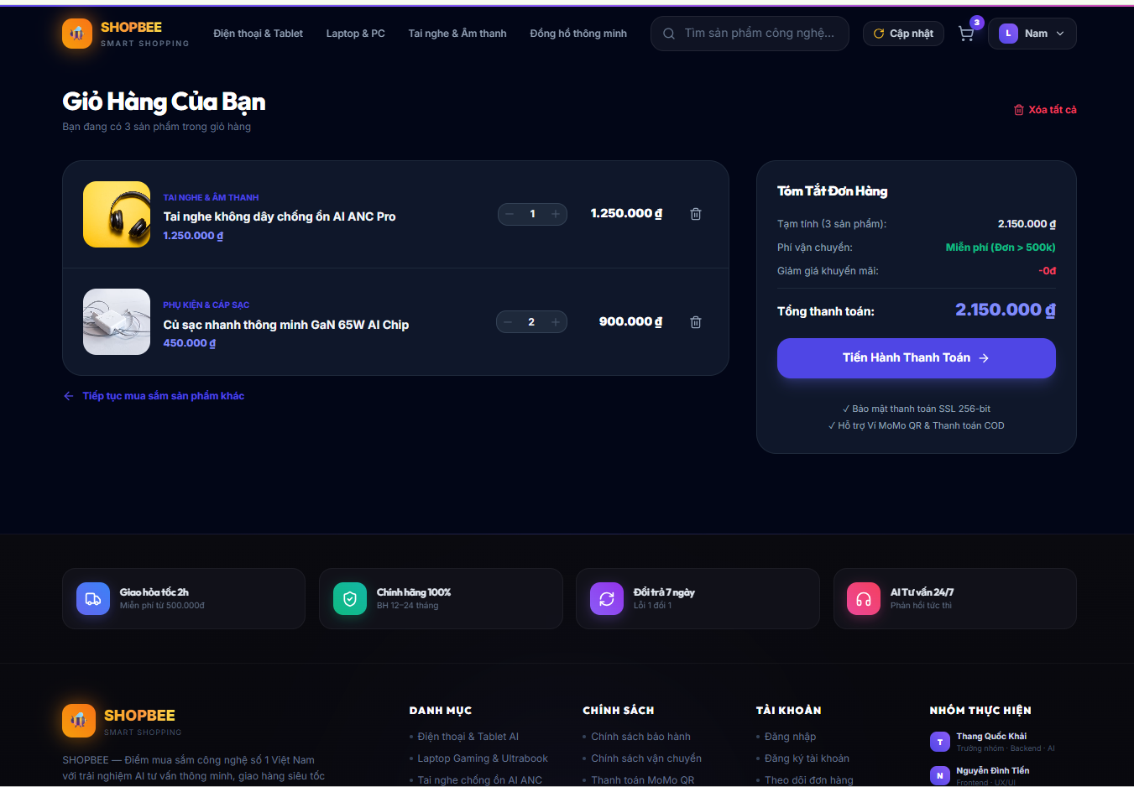
Hình 4: Màn hình Giỏ hàng và tính toán chi phí đặt hàng
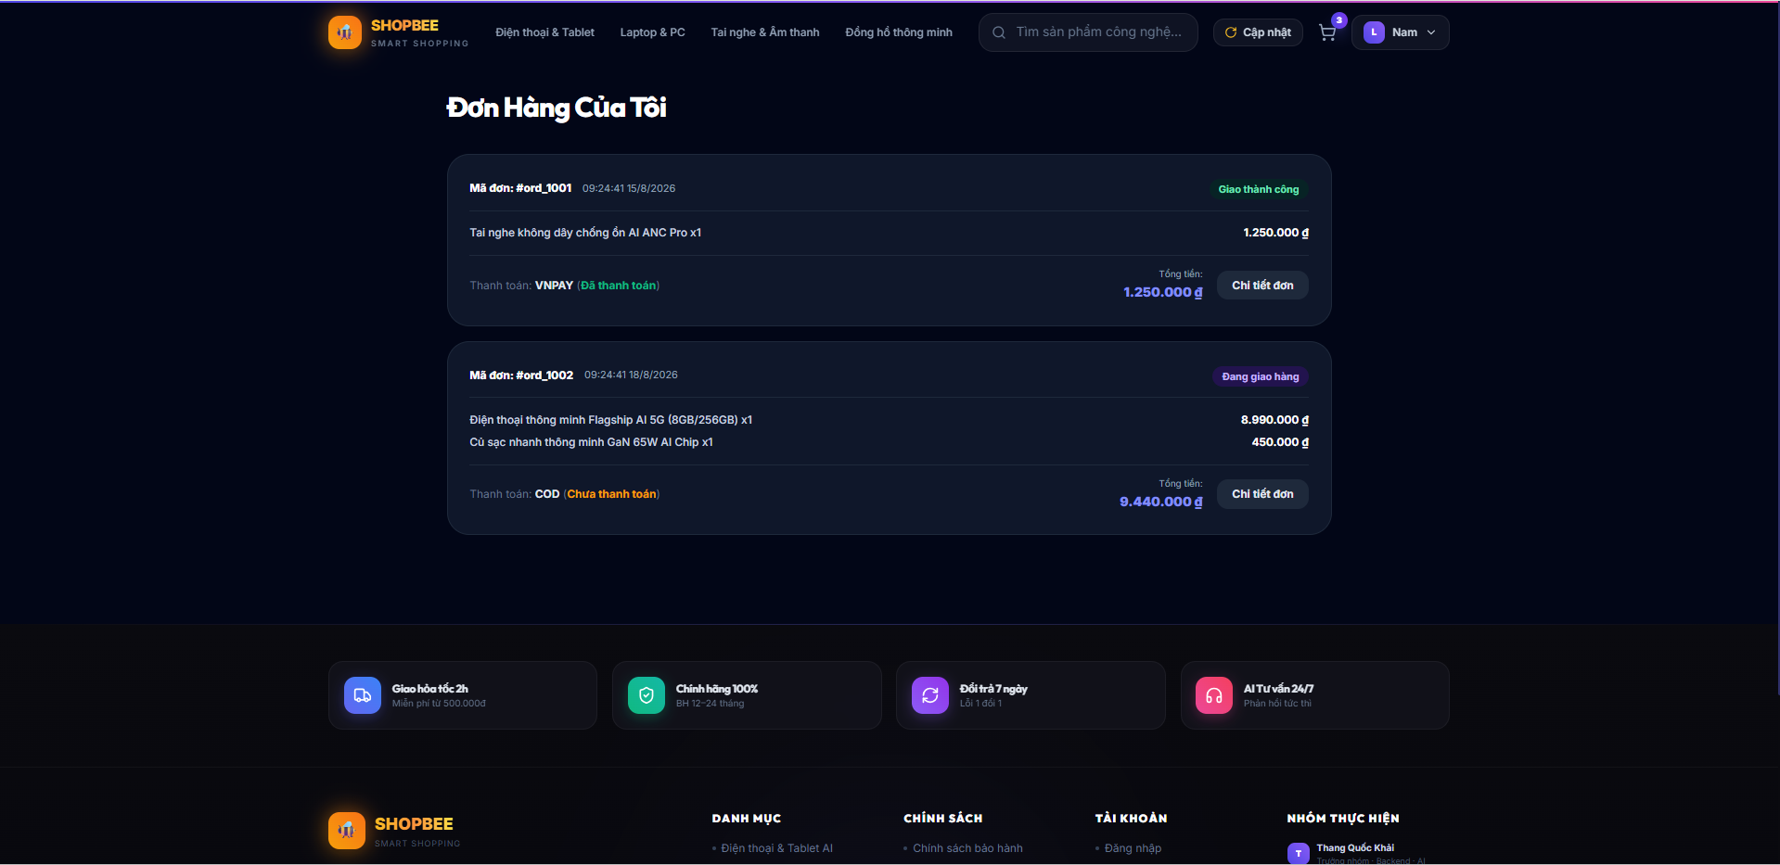
Hình 5: Màn hình Quản lý lịch sử đơn mua của Khách hàng
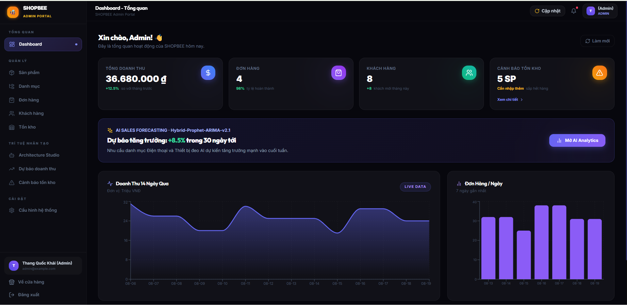
Hình 6: Bảng điều khiển Trung tâm Quản trị Admin Dashboard
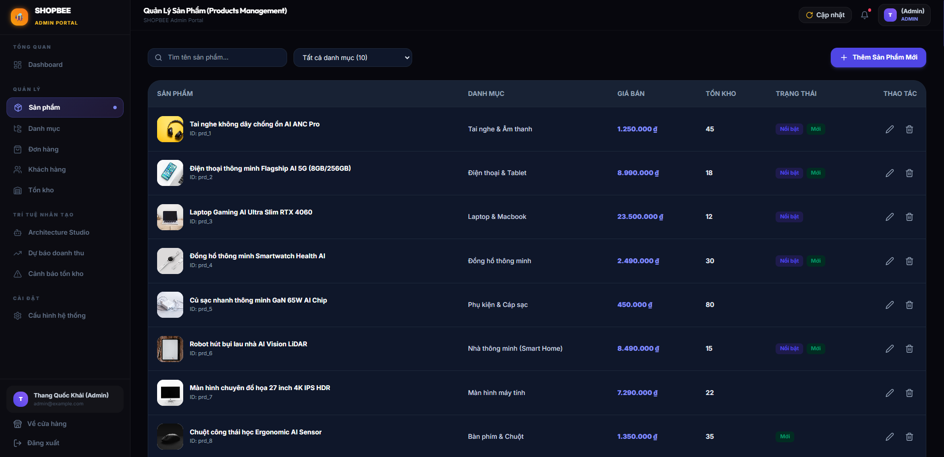
Hình 7: Giao diện Quản lý sản phẩm tích hợp AI sinh mô tả
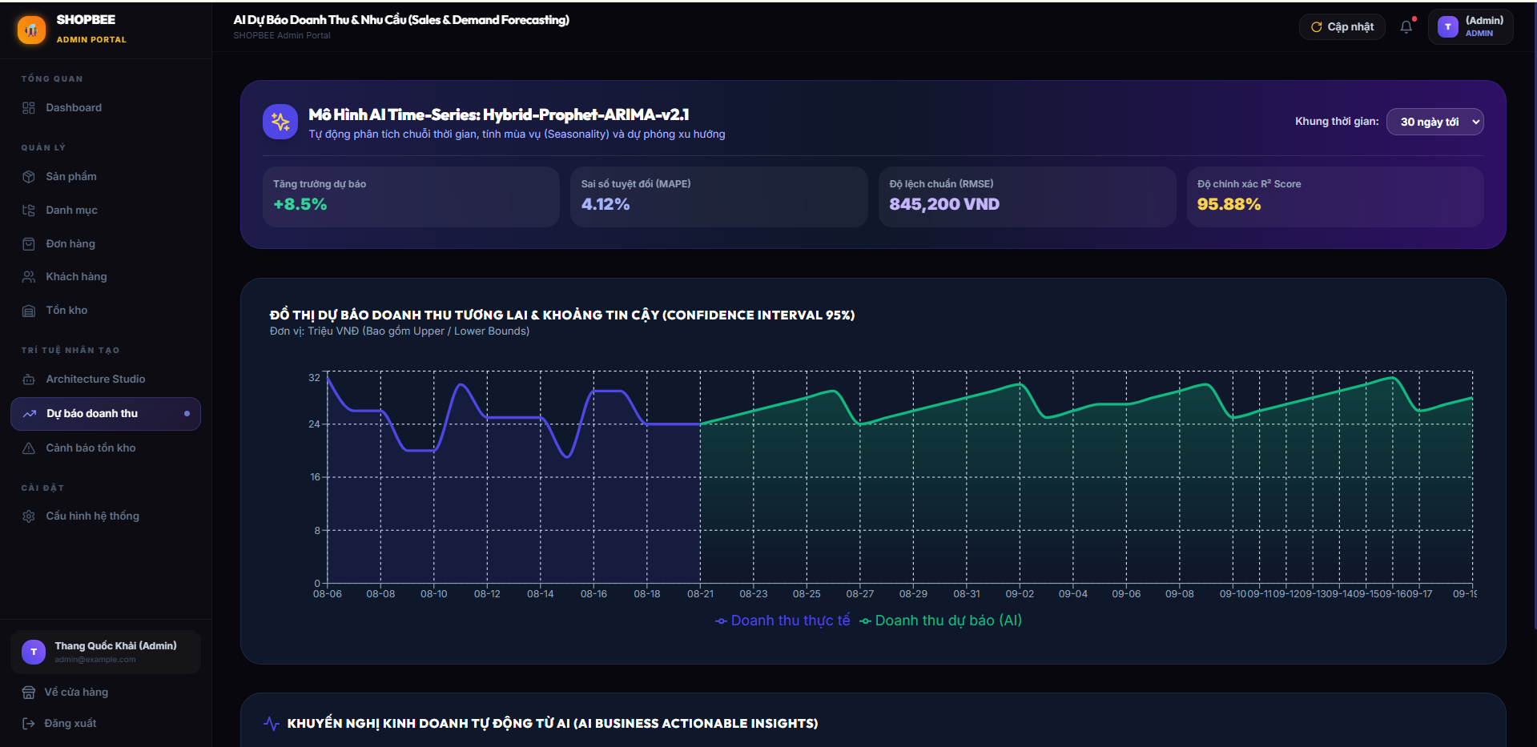
Hình 8: Giao diện Báo cáo Doanh thu và Dự báo AI chuỗi thời gian
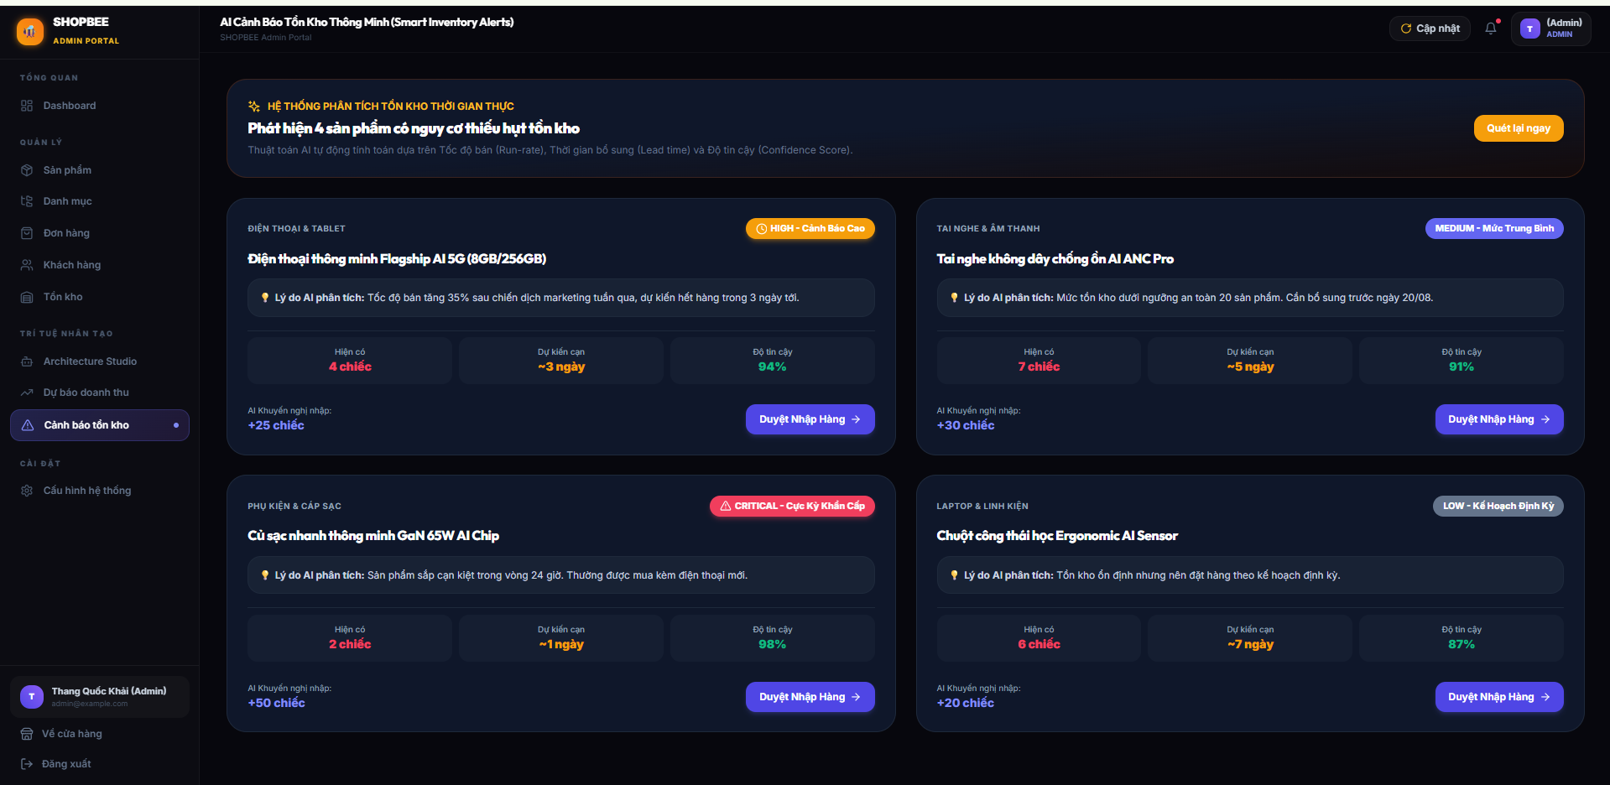
Hình 9: Giao diện Cảnh báo tồn kho dưới ngưỡng an toàn
2. Cơ sở dữ liệu
2.1. Cơ sở dữ liệu quan hệ
Cơ sở dữ liệu của Store AI được hiện thực hóa trên Hệ quản trị CSDL quan hệ PostgreSQL v16, kết hợp công cụ ánh xạ đối tượng Prisma ORM v5.18. Mô hình dữ liệu gồm 10 bảng thực thể được chuẩn hóa ở dạng chuẩn 3NF, bảo đảm tính nhất quán, không dư thừa dữ liệu và tối ưu hiệu năng truy vấn.
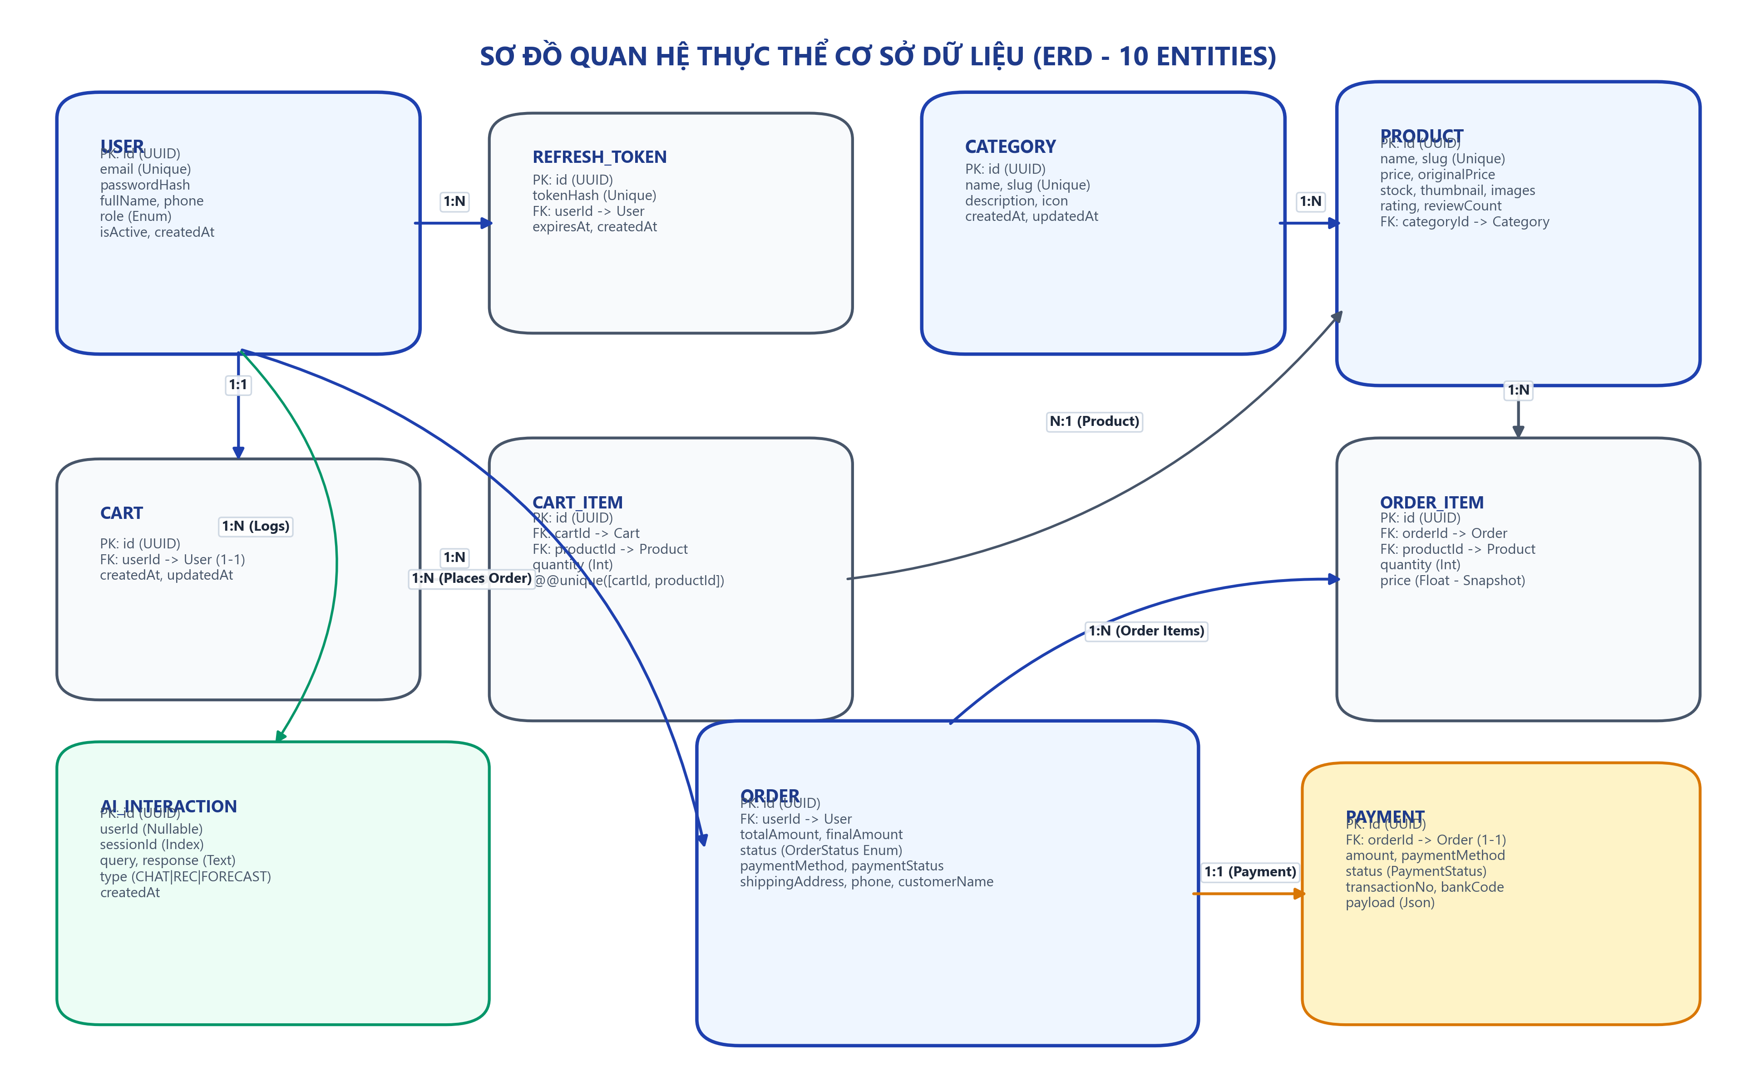
Hình 10: Sơ đồ Quan hệ Thực thể Cơ sở Dữ liệu (ERD - 10 Bảng quan hệ)
a) Bảng `users` (Quản lý thông tin tài khoản người dùng)
Lưu trữ hồ sơ người dùng, phân quyền truy cập và cờ trạng thái hoạt động:
Tên cột | Kiểu dữ liệu | Khóa | Null | Mặc định | Ý nghĩa nghiệp vụ
id | VARCHAR(36) | PK | No | UUIDv4 | Khóa chính định danh người dùng
email | VARCHAR(100) | Unique | No | None | Email đăng nhập
passwordHash | VARCHAR(255) | - | No | None | Mật khẩu đã mã hóa Bcrypt
fullName | VARCHAR(100) | - | No | None | Họ tên đầy đủ
phone | VARCHAR(20) | - | Yes | NULL | Số điện thoại liên hệ
address | TEXT | - | Yes | NULL | Địa chỉ giao hàng mặc định
avatar | VARCHAR(500) | - | Yes | NULL | URL ảnh đại diện
role | ENUM Role | - | No | 'CUSTOMER' | Vai trò: CUSTOMER, STAFF, ADMIN
isActive | BOOLEAN | - | No | TRUE | Trạng thái hoạt động tài khoản
createdAt | TIMESTAMP | - | No | now() | Thời điểm tạo tài khoản
updatedAt | TIMESTAMP | - | No | now() | Thời điểm cập nhật gần nhất
b) Bảng `refresh_tokens` (Quản lý phiên đăng nhập & xoay vòng token)
Lưu trữ mã băm Refresh Token nhằm phục vụ cơ chế Token Rotation và bảo mật phiên:
Tên cột | Kiểu dữ liệu | Khóa | Null | Mặc định | Ý nghĩa nghiệp vụ
id | VARCHAR(36) | PK | No | UUIDv4 | Khóa chính định danh phiên token
tokenHash | VARCHAR(255) | Unique | No | None | Mã băm SHA-256 của Refresh Token
userId | VARCHAR(36) | FK | No | None | Khóa ngoại tham chiếu `users(id)` (CASCADE)
expiresAt | TIMESTAMP | - | No | None | Thời điểm token hết hiệu lực (7 ngày)
createdAt | TIMESTAMP | - | No | now() | Thời điểm phát hành token
c) Bảng `categories` (Danh mục sản phẩm)
Quản lý cây danh mục phân cấp cho các nhóm mặt hàng vi tính và linh kiện:
Tên cột | Kiểu dữ liệu | Khóa | Null | Mặc định | Ý nghĩa nghiệp vụ
id | VARCHAR(36) | PK | No | UUIDv4 | Khóa chính định danh danh mục
name | VARCHAR(100) | - | No | None | Tên hiển thị danh mục
slug | VARCHAR(100) | Unique | No | None | Đường dẫn URL thân thiện của danh mục
description | TEXT | - | Yes | NULL | Mô tả chi tiết nhóm hàng
icon | VARCHAR(255) | - | Yes | NULL | Tên icon hoặc URL biểu tượng
createdAt | TIMESTAMP | - | No | now() | Thời điểm tạo danh mục
updatedAt | TIMESTAMP | - | No | now() | Thời điểm cập nhật
d) Bảng `products` (Thông tin chi tiết sản phẩm và tồn kho)
Lưu trữ thông tin thương mại, giá cả, số lượng tồn kho và thông số đánh giá:
Tên cột | Kiểu dữ liệu | Khóa | Null | Mặc định | Ý nghĩa nghiệp vụ
id | VARCHAR(36) | PK | No | UUIDv4 | Khóa chính định danh sản phẩm
name | VARCHAR(255) | - | No | None | Tên sản phẩm thương mại
slug | VARCHAR(255) | Unique | No | None | Slug URL sản phẩm
description | TEXT | - | No | None | Mô tả chi tiết sản phẩm (Markdown)
price | DOUBLE | - | No | None | Giá bán hiện tại (VNĐ, price >= 0)
originalPrice | DOUBLE | - | Yes | NULL | Giá niêm yết ban đầu trước khuyến mãi
stock | INTEGER | - | No | 0 | Số lượng tồn kho thực tế (stock >= 0)
thumbnail | VARCHAR(500) | - | No | None | Ảnh đại diện sản phẩm
rating | DOUBLE | - | No | 5.0 | Điểm đánh giá trung bình (1.0 - 5.0)
reviewCount | INTEGER | - | No | 0 | Tổng số lượt đánh giá
isFeatured | BOOLEAN | - | No | FALSE | Cờ đánh dấu sản phẩm nổi bật
isNew | BOOLEAN | - | No | FALSE | Cờ đánh dấu sản phẩm mới về
categoryId | VARCHAR(36) | FK | No | None | Khóa ngoại tham chiếu `categories(id)`
createdAt | TIMESTAMP | - | No | now() | Thời điểm tạo sản phẩm
updatedAt | TIMESTAMP | - | No | now() | Thời điểm cập nhật gần nhất
e) Bảng `carts` (Giỏ hàng người dùng)
Đại diện cho giỏ mua sắm liên kết 1-1 với người dùng:
Tên cột | Kiểu dữ liệu | Khóa | Null | Mặc định | Ý nghĩa nghiệp vụ
id | VARCHAR(36) | PK | No | UUIDv4 | Khóa chính định danh giỏ hàng
userId | VARCHAR(36) | FK, Unique | No | None | Khóa ngoại tham chiếu `users(id)` (CASCADE)
createdAt | TIMESTAMP | - | No | now() | Thời điểm tạo giỏ hàng
updatedAt | TIMESTAMP | - | No | now() | Thời điểm cập nhật giỏ hàng
f) Bảng `cart_items` (Chi tiết mặt hàng trong giỏ)
Lưu trữ danh sách các mặt hàng cụ thể được thêm vào giỏ hàng:
Tên cột | Kiểu dữ liệu | Khóa | Null | Mặc định | Ý nghĩa nghiệp vụ
id | VARCHAR(36) | PK | No | UUIDv4 | Khóa chính dòng giỏ hàng
cartId | VARCHAR(36) | FK | No | None | Khóa ngoại tham chiếu `carts(id)` (CASCADE)
productId | VARCHAR(36) | FK | No | None | Khóa ngoại tham chiếu `products(id)`
quantity | INTEGER | - | No | 1 | Số lượng mặt hàng (quantity > 0)
createdAt | TIMESTAMP | - | No | now() | Thời điểm thêm vào giỏ
updatedAt | TIMESTAMP | - | No | now() | Thời điểm cập nhật số lượng
g) Bảng `orders` (Thông tin đơn đặt hàng)
Ghi nhận thông tin giao dịch đặt hàng, thanh toán và địa chỉ người nhận:
Tên cột | Kiểu dữ liệu | Khóa | Null | Mặc định | Ý nghĩa nghiệp vụ
id | VARCHAR(36) | PK | No | UUIDv4 | Khóa chính đơn hàng
userId | VARCHAR(36) | FK | No | None | Khóa ngoại tham chiếu `users(id)`
totalAmount | DOUBLE | - | No | None | Tổng tiền hàng trước chiết khấu
shippingFee | DOUBLE | - | No | 0 | Phí vận chuyển giao hàng
discountAmount | DOUBLE | - | No | 0 | Số tiền được giảm giá
finalAmount | DOUBLE | - | No | None | Tổng tiền thực trả cuối cùng
status | ENUM OrderStatus | - | No | 'PENDING' | Trạng thái đơn: PENDING -> CONFIRMED -> SHIPPING -> DELIVERED / CANCELLED
paymentMethod | ENUM PM | - | No | 'COD' | Phương thức thanh toán: COD, VNPAY
paymentStatus | ENUM PS | - | No | 'PENDING' | Trạng thái TT: PENDING, COMPLETED, FAILED, REFUNDED
shippingAddress | VARCHAR(255) | - | No | None | Địa chỉ người nhận hàng
phone | VARCHAR(20) | - | No | None | Số điện thoại nhận hàng
customerName | VARCHAR(100) | - | No | None | Họ tên người nhận
note | TEXT | - | Yes | NULL | Ghi chú giao hàng
createdAt | TIMESTAMP | - | No | now() | Thời điểm đặt hàng
updatedAt | TIMESTAMP | - | No | now() | Thời điểm cập nhật đơn
h) Bảng `order_items` (Chi tiết các sản phẩm trong đơn hàng)
Ghi nhận sản phẩm, số lượng và giá snapshot tại thời điểm mua (không bị ảnh hưởng khi giá gốc đổi):
Tên cột | Kiểu dữ liệu | Khóa | Null | Mặc định | Ý nghĩa nghiệp vụ
id | VARCHAR(36) | PK | No | UUIDv4 | Khóa chính dòng chi tiết đơn hàng
orderId | VARCHAR(36) | FK | No | None | Khóa ngoại tham chiếu `orders(id)` (CASCADE)
productId | VARCHAR(36) | FK | No | None | Khóa ngoại tham chiếu `products(id)`
quantity | INTEGER | - | No | None | Số lượng mua (quantity > 0)
price | DOUBLE | - | No | None | Giá bán tại thời điểm đặt đơn (Snapshot Price)
createdAt | TIMESTAMP | - | No | now() | Thời điểm tạo bản ghi
i) Bảng `payments` (Thông tin giao dịch thanh toán)
Lưu vết chi tiết giao dịch cổng thanh toán điện tử VNPay hoặc đối soát COD:
Tên cột | Kiểu dữ liệu | Khóa | Null | Mặc định | Ý nghĩa nghiệp vụ
id | VARCHAR(36) | PK | No | UUIDv4 | Khóa chính giao dịch thanh toán
orderId | VARCHAR(36) | FK, Unique | No | None | Khóa ngoại tham chiếu `orders(id)` (CASCADE)
amount | DOUBLE | - | No | None | Số tiền thanh toán (amount > 0)
paymentMethod | ENUM PM | - | No | None | Cổng thanh toán: COD, VNPAY
status | ENUM PS | - | No | 'PENDING' | Trạng thái: PENDING, COMPLETED, FAILED
transactionNo | VARCHAR(100) | - | Yes | NULL | Mã đối soát giao dịch cổng ngân hàng
bankCode | VARCHAR(50) | - | Yes | NULL | Mã ngân hàng (NCB, VCB, MB, v.v.)
payload | JSONB | - | Yes | NULL | Toàn bộ dữ liệu phản hồi từ Webhook
createdAt | TIMESTAMP | - | No | now() | Thời điểm khởi tạo giao dịch
updatedAt | TIMESTAMP | - | No | now() | Thời điểm cập nhật kết quả
j) Bảng `ai_interactions` (Nhật ký tương tác và hội thoại AI)
Lưu trữ toàn bộ phiên tương tác hỏi đáp RAG Chatbot và dự báo kinh doanh phục vụ phân tích:
Tên cột | Kiểu dữ liệu | Khóa | Null | Mặc định | Ý nghĩa nghiệp vụ
id | VARCHAR(36) | PK | No | UUIDv4 | Khóa chính bản ghi tương tác
userId | VARCHAR(36) | FK | Yes | NULL | Khóa ngoại tham chiếu `users(id)` (SET NULL)
sessionId | VARCHAR(64) | - | No | None | Mã phiên làm việc trình duyệt
query | TEXT | - | No | None | Câu hỏi / Prompt của người dùng
response | TEXT | - | No | None | Câu trả lời do AI tạo ra
type | VARCHAR(50) | - | No | None | Loại tác vụ: CHAT, RECOMMENDATION, FORECAST
createdAt | TIMESTAMP | - | No | now() | Thời điểm tương tác
2.2. Các ràng buộc toàn vẹn trong CSDL
Để bảo đảm tính toàn vẹn dữ liệu (Data Integrity) trong môi trường thương mại điện tử đa người dùng, hệ thống áp dụng nghiêm ngặt 4 cấp độ ràng buộc:
1. Ràng buộc thực thể (Entity Integrity):
• Toàn bộ 10 bảng đều có Khóa chính (Primary Key - PK) dạng UUIDv4 (chuỗi 36 ký tự sinh ngẫu nhiên theo chuẩn RFC 4122). Khóa chính đảm bảo tính duy nhất tuyệt đối, ngăn ngừa hoàn toàn hiện tượng trùng lặp bản ghi và chống dò quét ID tuần tự (Insecure Direct Object References - IDOR).
2. Ràng buộc tham chiếu (Referential Integrity):
• Khóa ngoại (Foreign Key - FK) liên kết chặt chẽ giữa các bảng kèm theo các quy tắc xử lý khi xóa dữ liệu:
- ON DELETE CASCADE: Tự động xóa sạch các bản ghi phụ thuộc khi bản ghi cha bị xóa:
+ Xóa User -> Tự động xóa `refresh_tokens`, `carts` liên quan.
+ Xóa Cart -> Tự động xóa toàn bộ `cart_items` trong giỏ.
+ Xóa Order -> Tự động xóa `order_items` và `payments` tương ứng.
- ON DELETE RESTRICT: Ngăn chặn xóa bản ghi cha nếu còn tồn tại dữ liệu tham chiếu:
+ Không thể xóa Category nếu danh mục đó vẫn còn chứa Product.
+ Không thể xóa User nếu người dùng đó đã từng có phát sinh đơn hàng trong `orders`.
- ON DELETE SET NULL: Gán giá trị NULL cho khóa ngoại khi bản ghi cha bị xóa:
+ Xóa User -> Bản ghi `ai_interactions(userId)` được gán thành NULL để lưu lại lịch sử nghiên cứu AI mà không làm mất dữ liệu huấn luyện.
3. Ràng buộc miền giá trị (Domain Integrity):
• Ràng buộc kiểu dữ liệu chặt chẽ và sử dụng các kiểu dữ liệu liệt kê có cấu trúc (PostgreSQL Enums):
- Role: Chỉ chấp nhận các giá trị ('CUSTOMER', 'STAFF', 'ADMIN').
- OrderStatus: Chỉ chấp nhận ('PENDING', 'CONFIRMED', 'PROCESSING', 'SHIPPING', 'DELIVERED', 'CANCELLED').
- PaymentMethod: Chỉ chấp nhận ('COD', 'VNPAY').
- PaymentStatus: Chỉ chấp nhận ('PENDING', 'COMPLETED', 'FAILED', 'REFUNDED').
4. Ràng buộc do người dùng định nghĩa (User-Defined Constraints / Check Constraints):
• Ràng buộc kiểm tra tính hợp lệ nghiệp vụ kinh doanh (Business Logic Constraints):
- `CHECK (price >= 0)`: Giá bán sản phẩm không được phép âm.
- `CHECK (stock >= 0)`: Số lượng hàng tồn kho không được âm; ngăn chặn bán vượt số lượng thực tế.
- `CHECK (quantity > 0)`: Số lượng mặt hàng trong giỏ và chi tiết đơn hàng luôn phải lớn hơn 0.
- `CHECK (rating >= 1.0 AND rating <= 5.0)`: Đánh giá chất lượng trong thang điểm từ 1 đến 5 sao.
- `UNIQUE (email)`: Địa chỉ email là duy nhất trên toàn hệ thống.
- `UNIQUE (slug)`: Đường dẫn SEO của sản phẩm và danh mục là duy nhất.
- `UNIQUE (cartId, productId)`: Mỗi sản phẩm chỉ xuất hiện tối đa 1 dòng trong cùng một giỏ hàng (cộng dồn số lượng thay vì tạo nhiều dòng).

